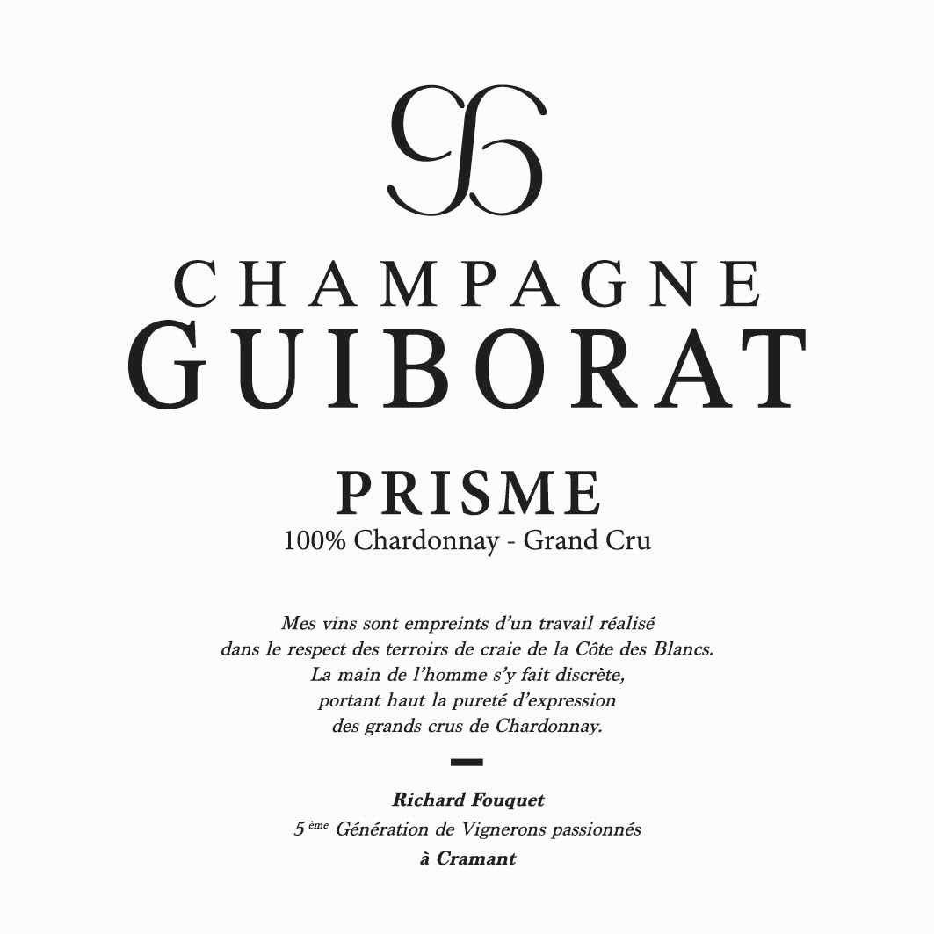

PRISME.19

Le Domaine GUIBORAT
Superficie du vignoble : 7 hectares
Encépagement : Chardonnay, Meunier, Pinot Noir
Visites et dégustation sur rendez-vous

Cuvée issue de 3 parcelles de la Côte des Blancs - Grands Crus :
Cramant, Les Bergeries (1984), 22%
Chouilly, Les Caurés (1946 et 1998), 45%
Chouilly, Les Mont Aigu (1969) 16%
17 % de vins de réserve de Prisme.18
Age moyen des vignes : plus de 30 ans

Chardonnay 100 % - Extra Brut
Provenant de la récolte 2019 avec 17 % de vins de réserve de Prisme.18
Cuvée uniquement - Elevage sur lies 7 mois en cuves inox
Sans fermentation Malolactique
Tirage mai 2020
Dégorgement novembre 2023
Dosage : 2.5g/l

